Отгадывая загадки, дети закрепят знания о безопасности на дорогах, а, возможно, узнают что-то новое.
Выходя на улицу
Приготовь заранее
Вежливость и сдержанность,
А главное — внимание.
Загадки про светофор
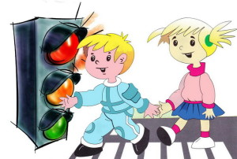
Три разных глаза имею.
За уличным движением слежу.
Молчаливый, а всё ж не молчу —
Глазами с людьми разговариваю.
(светофор)
Встало с краю улицы
В длинном сапоге
Чучело трёхглазое
На одной ноге.
Где машины движутся,
Где сошлись пути,
Помогает улицу
Людям перейти.
(светофор)
Три разноцветных круга
Мигают друг за другом.
Светятся, моргают –
Людям помогают.
(светофор)
Вот трёхглазый молодец.
До чего же он хитрец!
Кто откуда ни поедет,
Подмигнёт и тем, и этим.
Знает, как уладить спор,
Разноцветный…
(светофор)
Стой! Машины движутся!
Там, где сошлись пути,
Кто поможет улицу
Людям перейти?
(светофор)
Милицейских ^{(полицейских)} нет фуражек,
А в глазах стеклянный свет,
Но любой машине скажет:
Можно ехать или нет.
(светофор)
У полоски перехода,
На обочине дороги,
Зверь трёхглазый, одноногий,
Неизвестной нам породы,
Разноцветными глазами
Разговаривает с нами.
Красный глаз глядит на нас:
— Стоп! — гласит его приказ.
Жёлтый глаз глядит на нас:
— Осторожно! Стой сейчас!
А зелёный: что ж, вперёд,
Пешеход, на переход!
Так ведёт свой разговор
Молчаливый …
(светофор)
Он имеет по три глаза,
По три с каждой стороны,
И хотя ещё ни разу
Не смотрел он всеми сразу —
Все глаза ему нужны.
Он висит тут с давних пор.
Что же это? …
(светофор)
Три глаза — три приказа,
Красный — самый опасный.
(светофор)
Зорко смотрит постовой
За широкой мостовой.
Как посмотрит глазом красным –
Остановятся все сразу.
(светофор)
Примостился над дорогой
И моргает очень много,
Изменяя каждый раз
Цвет своих округлых глаз.
(светофор)
Я глазищами моргаю
Неустанно день и ночь.
И машинам помогаю,
И тебе хочу помочь.
(светофор)
Загадки про цвет светофора (зеленый, красный, желтый)
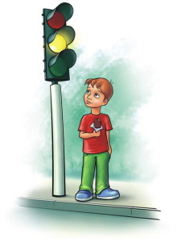

Какой свет нам говорит:
«Проходите – путь открыт».
(зеленый)
Это встал для нас в дозор
Пучеглазый …? Светофор!
Желтым глазом он мигает.
Строго нас предупреждает:
Чтобы был счастливым путь.
Повнимательнее будь!
И не бегай, не играй,
Где автобус и трамвай!
Будь, малыш, всегда смышленый
И шагай на свет …?
(зеленый)
Какой свет нам говорит:
«Вы постойте – путь закрыт!»
(красный)
Но смотри-ка, кто такой
Нам велит: «Шагать постой!»?
И сигнал: «Путь опасный!»
Стой и жди, пока я …?
(красный)
Загадки про дорожные знаки
Всё водителю расскажет,
Скорость верную укажет.
У дороги, как маяк,
Добрый друг — …
(дорожный знак)
Ты скажи-ка мне, приятель,
Как зовётся указатель,
У дороги что стоит,
Скорость снизить мне велит?
(дорожный знак)
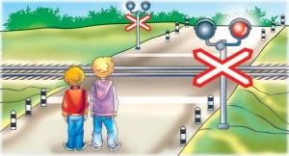
Белый треугольник, красная кайма.
Чудный паровозик
С дымом у окна.
Этим паровозиком правит дед-чудак.
Кто из вас подскажет,
Что это за знак?
(Железнодорожный переезд без шлагбаума)
Поезд быстро-быстро мчится!
Чтоб несчастью не случиться,
Закрываю переезд –
Запрещен машинам въезд!
(Шлагбаум)
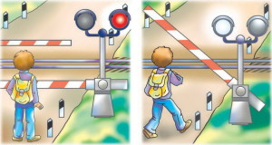
Переезд есть впереди —
Тормози и подожди:
Он опущен — ход сбавляй,
А поднимут — проезжай.
(Шлагбаум)
Знак повесили с рассветом,
Чтобы каждый знал об этом:
Здесь ремонт идёт дороги —
Берегите свои ноги!
(Дорожные работы)
Что за тёмная дыра?
Здесь, наверное, нора?
В той норе живёт лиса.
Вот какие чудеса!
Не овраг здесь и не лес,
Здесь дорога напрорез!
У дороги знак стоит,
Но о чём он говорит?
(Тоннель)
Это что за чудо-юдо,
Два горба, как у верблюда?
Треугольный этот знак
Называется он как?
(Неровная дорога)
Предупреждает этот знак,
Что у дороги здесь зигзаг,
И впереди машину ждёт
Крутой…
(Опасный поворот)
Круглый знак, а в нем окошко,
Не спешите сгоряча,
А подумайте немножко,
Что здесь, свалка кирпича?
(Въезд запрещен)
Я знаток дорожных правил,
Я машину здесь поставил,
На стоянку у ограды —
Отдыхать ей тоже надо.
(Место стоянки)
Красный круг, а в нем мой друг,
Быстрый друг — велосипед.
Знак гласит: здесь и вокруг
На велосипеде проезда нет.
(Езда на велосипедах запрещена)
Загадки про дорогу
Близко – широка,
издалека – узка.
(Дорога)
Не живая, а идет,
Неподвижна — а ведет.
(Дорога)
Высоких деревьев длинней,
Травиночки маленькой ниже.
С ней дали становятся ближе
И мир открываем мы с ней.
(Дорога)
Тянется нитка, среди нив петляя,
Лесом, перелесками
Без конца и края.
Ни её порвать,
Ни в клубок смотать.
(Дорога)
Мой первый слог средь нот найдешь,
Покажет лось второй и третий.
Куда из дому не пойдешь,
Ты сразу ЦЕЛОЕ заметишь.
(Дорога)
Еще загадки про ДОРОГУ
Загадки про улицу
В два ряда дома стоят —
10, 20, 100 подряд.
И квадратными глазами
Друг на друга всё глядят.
(Улица)
Загадки про тротуар
Здесь не катится автобус.
Здесь трамваи не пройдут.
Здесь спокойно пешеходы
Вдоль по улице идут.
Для машин и для трамвая
Путь-дорога есть другая.
(тротуар)
Раньше счёта и письма,
Рисованья, чтенья,
Всем ребятам нужно знать
Азбуку движенья!
Как зовутся те дорожки,
По которым ходят ножки.
Различать учись их точно,
Не лети как на пожар.
Пешеходные дорожки –
Это только …?
(тротуар)
Лёша с Любой ходят парой.
Где идут? По …
(тротуару)

